MUNICIPIO DE SAN PEDRO PERULAPAN

Informe de la Rendición de cuentas año 2018
PASO 1 “FORMACIÓN INSTITUCIONAL”
- Integración de la Comisión Municipal de Rendición de Cuentas. | El acta de la Comisión Municipal de Rendición de Cuentas fue firmada el 11 de octubre de 2017, las jefaturas que la integraron se mantienen, a excepción del jefe de Cuentas Corrientes que ya no labora en la municipalidad, la comisión actual está integrada por:  - Claudia Maribel Campos, UACI  - Reina Gonzales, Tesorera  - Marco Tulio Mata Montenegro, Jefe de Proyectos  - Deysi Margarita Ángel, Contadora Municipal  - Evin Alexis Pinto, Oficial de Información  - William Alexander Ramírez, Secretario Municipal  - Santos Enrique Méndez, jefe UATM  - Xiomara Natali Sánchez, Gestión Documental y Archivo  - José Carlos Aguilar, Unidad de Medio Ambiente
- Capacitación de Rendición de Cuentas a miembros de la Comisión Municipal de Rendición de Cuentas y del Concejo Municipal. | Las capacidades ya se habían generado en el personal que conforma la CMRC de la municipalidad, durante el CLIN I, capacitó en el marco legal, herramientas metodológicas, los elementos que forman parte del evento de rendición de cuentas y del informe del evento, por lo cual el trabajo fue mucho más fácil pues ya conocen los pasos para realizar una rendición de cuentas, se planifico los tiempos para realizar las diversas actividades que conlleva la preparación y el día aproximado para la realización de evento, que además de cumplir con el marco legal de informar a la población, se buscó coincidiera con los tiempos de traspaso de administración del partido político saliente al entrante, y hacer una especie de traspaso de mando y rendir informe sobre la situación de inversión y administración municipal al gobierno entrante, para esto se invitó al alcalde electo y su concejo.
PASO 2 “GENERACIÓN Y VISIBILIDAD DEL INFORMACIÓN”
- Recolección, revisión y tabulación de la información clara y comprensiva para el Informe de Rendición de Cuentas. |  | Conforme a los cuadros entregados desde la preparación de la audiencia anterior se procedió a identificar a quien le correspondía llenar cada uno de los cuadros con la información necesaria de las diferentes áreas municipales. Una vez fue recolectada la información se procedió a revisar su contenido y fuente, esto para establecer la confiabilidad correspondiente, una vez revisada se entregó toda la información a la persona responsable de sistematizar el informe de presentación para el día del evento
- Preparación de la presentación del informe de Rendición de Cuentas. |  | Una vez revisada la información se entregó las personas responsables de sistematizar el informe de presentación para el día del evento
- Socialización y retroalimentación del informe por parte del Concejo Municipal. |  | Una vez definida la presentación con los miembros de la Comisión Municipal de Rendición de Cuentas (CMRC) se procedió a desarrollar la presentación al Concejo Municipal, para su conocimiento y aprobación previo al evento de audiencia de rendición de cuentas
- Elección de los expositores por parte del Concejo Municipal |  | Se realizó una reunión en la cual se trataron detalles de organización como el espacio donde se realizará, confirmar el día, la hora, equipo multimedia, sillas, mesas y seleccionar al maestro de ceremonias, y los expositores, definiendo que cada jefatura expondrá el área que le corresponde y que al final en el espacio de preguntas y respuestas estará al frente el señor alcalde municipal y como el equipo de jefaturas como apoyo para preguntas técnicas que puedan realizarse.
PASO 3 “CONVOCATORIA Y MOVILIDAD CIUDADANA”
- Identificación de líderes y lideresas comunales, representantes de ADESCOS y sectores, ONG´S e Instituciones del municipio que asistirán. |  |  | En vista de no contar con la unidad proyección social actualmente, la responsabilidad recayó sobre la comisión y la entrega de las invitaciones en los concejales a los líderes y lideresas del territorio, y desde la municipalidad se les envió a los representantes de ONG´s e instituciones.
PASO 4 “REALIZACION DE AUDIENCIA Y APERTURA AL DIALOGO”
- Presentación y explicación de los resultados de la gestión municipal. |  |  | La apertura y bienvenida al evento estuvo a cargo del alcalde municipal Sr. Lázaro Flores, y los temas fueron abordados según correspondía a cada el jefe de la unidad de dónde provenía la información, asistieron a este evento el alcalde electo Coronel Oswald Sibrian y parte del concejo entrante.
- Apertura del espacio para la interlocución entre la sociedad civil y la municipalidad respecto a la presentación realizada. |  |  | Después de la presentación del informe, se pasó al espacio de preguntas y respuestas las cuales se realizaron a micrófono abierto.  Las preguntas fueron respondidas por el Señor Alcalde Municipal y por su equipo técnico (jefaturas) El alcalde entrante participó además, agradeciendo la apertura y detalle de informarle sobre la situación administrativa de la municipalidad previo a la entrega oficial e hizo un llamado al trabajo en conjunto en pro del desarrollo del municipio.
Reflexiones de los participantes:
Entre las preguntas y comentarios que realizaron los participantes están:
- ¿Qué pasará con los proyectos que se están ejecutando con contrapartida de CAPRES?
- ¿Por qué no se han estancado los proyectos que se construyen con contrapartida de CAPRES
- ¿Por qué el Concejo Municipal saliente no ha acompañado en presentar el informe de la rendición de cuentas?
- Porque el Concejo Municipal saliente no está completo?
- Mensajes de felicitación por la gestión realizada durante los periodos que administro la municipalidad
- Mensajes de agradecimiento por el apoyo brindado a las comunidades durante su gestión.
PASO 5 “DECLARACIÓN DE COMPROMISO Y EVALUACIÓN DE AUDIENCIA”
- Evaluación escrita del evento para recibir las sugerencias, observaciones y recomendaciones. |  |  | La declaración de compromiso de realizar la rendición de cuentas anualmente se ha cumplido a la población por parte de la administración saliente e invito a la entrante a continuar cumpliendo con ello.  La evaluación del evento se pasó a asistentes al azar para que ellos respondieran el cuestionario y dieran su opinión respecto a la organización del evento, las preguntas que se realizaron a los participantes.  Las evaluaciones, listados de asistencia entre otras herramientas están bajo resguardo de la municipalidad, pues esta asistencia se realizó como valor agregado y como apoyo a la gestión de la municipalidad en tiempo extra, o sea fuera de tiempo contractual de la consultoría para la que fue contratado AV Consultores. S.A. de C.V. (ver anexo 4.1, 4.3 y 4.4)
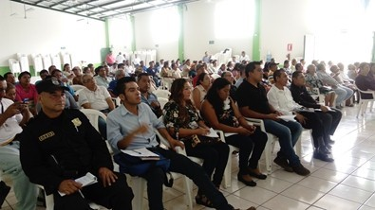
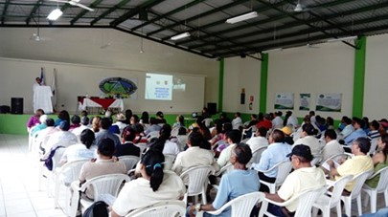
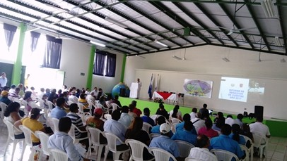
Fotografías:
